JAGUAR MEETING SEVERNÍ ČECHY

25. - 28.května.2023

POŘADATEL: JAGUAR ENTHUSIASTS´CLUB ČR&SR

ZÁVAZNÁ PŘIHLÁŠKA

Vůz JAGUAR, model….. …….. ..... rokvýroby …...........

Objem válců (cm³):… …..…... RZ ..........................

JEZDEC jméno a příjmení: ………………………………….
adresa: ………………………………………………………………………………….

telefon: …………………….. E-mail……………………………………………. …

SPOLUJEZDCI

jméno a příjmení … …………………………..………

…………………………………….

Vložné 11 000 Kč/posádku (2 osoby) zahrnuje: ubytování se snídaní (3 noci v hotelu Břízky v Jablonci n.N., obědy v pátek a sobotu, večeře v pátek a v sobotu, poplatky za parkování, vstupné, fotodokumentace, polepy vozů, itinerář, upomínkové a dárkové předměty.

Číslo účtu pro vložné: 43-2166960297/0100

Prohlašuji a souhlasím s tím, že na veškeré škody, vzniklé na vozidle a jiné možné škody související s touto akcí, včetně možných zranění řidiče a spolujezdců, nebudu uplatňovat náhradu vůči organizátorovi a zároveň prohlašuji, že moje vozidlo je řádně pojištěno pro provoz na veřejných komunikacích.

V……………………. dne ……………….. podpis jezdce…………………………………

Účastníci si rezervují ubytování individuálně na vlastní jméno z rezervace pro JEC: hotel Břízky, Průběžná 4597, Mšeno nad Nisou, 466 04 Jablonec nad Nisou

e-mail: hotel@brizky.cz tel. 731 425 705

Termín uzávěrky přihlášek: 10. 5. 2023.

Přihlášky zasílejte poštou nebo e-mailem na:
Jaguar EnhusiastsClub, Mánesova 925, 258 01 Vlašim
e-mail: info@jec.cz, tel. 603 235 637

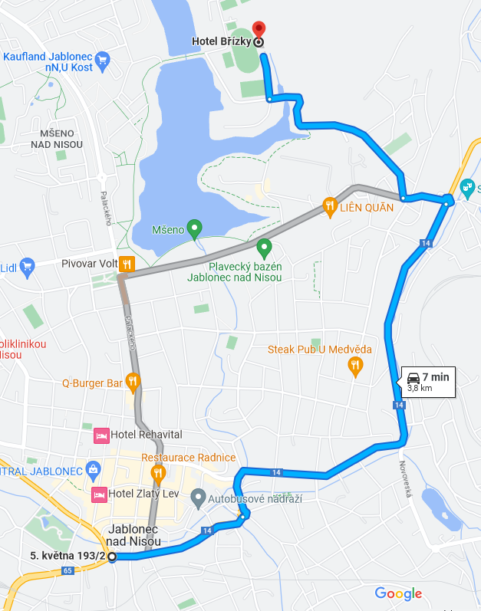
Hotel BŘÍZKY
Průběžná 4597
Jablonec n.Nis.

Příjezd od dálnice D10 - asi 6 km od odbočky na Jablonec n.N.
za Hodkovicemi

Po silnici č. 14 projet město až na kruhový objezd v Jabloneckých Pasekách, tady výjezd třetím výjezdem do stoupání do ulice Chelčického (silnice č. 29029), po 170 m odbočit doprava do ulice Průběžná, ta Vás dovede až k hotelu.

